HƯỚNG DẪN TUYỂN SINH TRỰC TUYẾN NĂM HỌC 2022-2023

Thực hiện kế hoạch chuyển đổi số trong ngành giáo dục đào tạo, thực hiện công tác tuyển sinh năm học 2022 - 2023 trường mầm non Tân Thành hướng dẫn các bậc phụ huynh đăng ký tuyển sinh trực tuyến năm học 2022-2023.

HƯỚNG DẪN TUYỂN SINH ĐẦU CẤP CÁC TRƯỜNG MẦM NON, TIỂU HỌC, THCS NĂM HỌC 2022-2023

Hướng dẫn tuyển sinh đầu cấp năm học 2022-2023
HƯỚNG DẪN TUYỂN SINH TRỰC TUYẾN LỚP ĐẦU CẤP NĂM HỌC 2022-2023
Kính gửi các bậc Phụ huynh học sinh!
Thời gian quý phụ huynh học sinh thực hiện tuyển sinh trực tuyến từ 25/7/2022 đến 15/8/2022. Quý phụ huynh vui lòng thực hiện theo các bước hướng dẫn sau
- Bước 1: Mở trình duyệt web firefox 3.5 trở lên (hoặc Internet Explorer 7.0, Chrome).
- Bước 2: Truy cập vào địa chỉ: http://tsdc.haiphong.edu.vn/
- Bước 3: Tại màn hình trang chủ, PHHS lưu ý đọc kỹ các phần thông tin về quy định, thông tin, hướng dẫn đăng ký tuyển sinh.
==> Tài liệu hướng dẫn đăng ký tuyển sinh đầu cấp PHHS xem tại trang web các trường Mầm non, TH, THCS
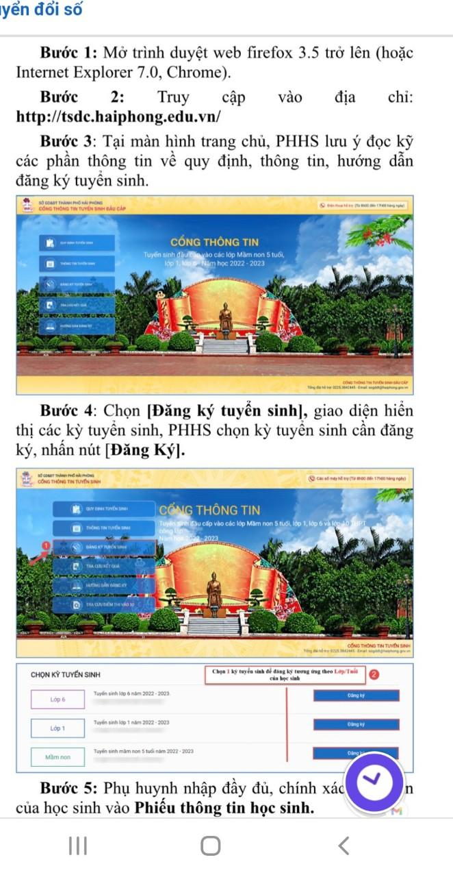
* Lưu ý: Đối với những học sinh chuyển cấp, qúy phụ huynh có thể thực hiện quét mã vạch trên phiếu mã định danh để truy cập vào địa chỉ : http://tsdc.haiphong.edu.vn/ sau đó quý phụ huynh tiếp tục thực hiện các bước tiếp như hướng dẫn ở trên.

